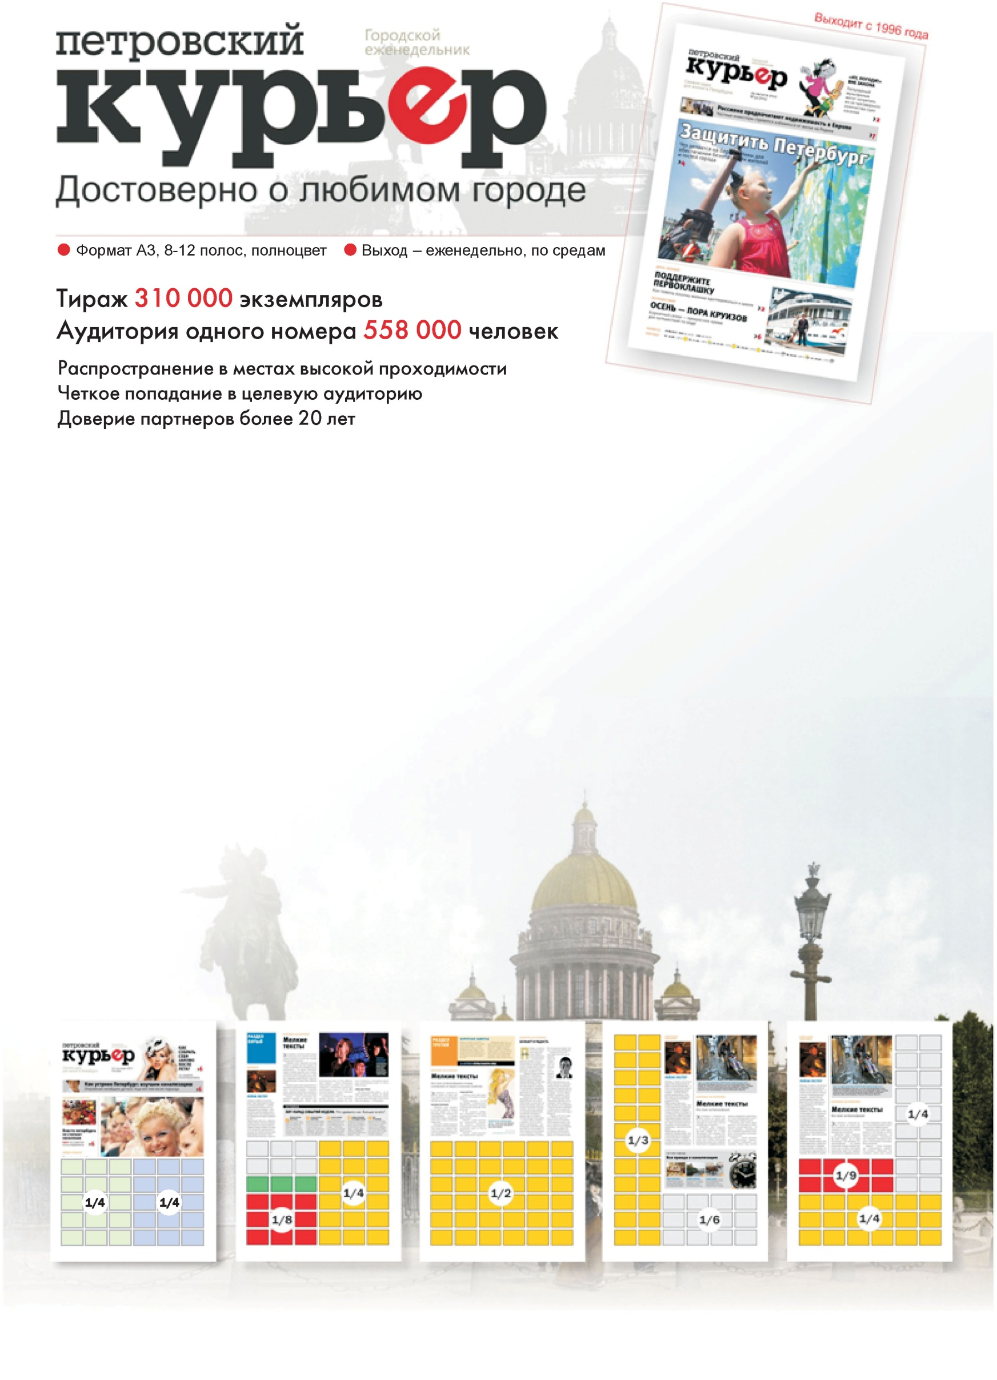

Размещение на внутренних полосах
СКИДКИ:
- Базовая скидка
для РА – 15%
- 2-5 выходов – 10%
- 6-10 выходов – 15%
- 11-15 выходов – 25%
- 16-20 выходов – 35%

Тип модуля | Размер, мм | Стоимость в рублях
1/72 | 39 х 27,7 | 1 540,00
1/36 | 39 х 59,4 / 82,3 x 27,7 | 3 080,00
1/24 | 39 x 91 / 125,4 х 27,7 | 4 620,00
1/18 | 82,3 х 59,4 | 6 160,00
1/12 | 82,3 х 91 / 125,4 x 59,4 | 9 240,00
1/9 | 82,3 х 122,8 | 12 320,00
1/8 | 125,4 х 91 | 13 860,00
1/6 | 125,4 x 122,8 | 18 480,00
1/4 полосы | 125,4 х 186,2 / 255 х 91 | 27 720,00
1/3 полосы | 168,6 х 186,2 / 255 х 122,8 | 36 960,00
1/2 полосы | 255 х 186,2 | 55 440,00
1 полоса | 255 х 376,4 | 110 880,00
Размещение на обложке
Первая полоса 1/4 полосы | 255 х 91/ 125,4х167 | 41 580
Последняя полоса 1/2 полосы | 255 х 186,2 | 69 300
Последняя полоса 1/3 полосы | 255 х 122,8 | 46 200
Последняя полоса 1/4 полосы | 255 х 91 | 34 650

Расценки действуют с 09.01.2018, НДС не облагается.

Телефон рекламного отдела +7(812) 401-66-90
e-mail: kosinova@kurier-media.ru

